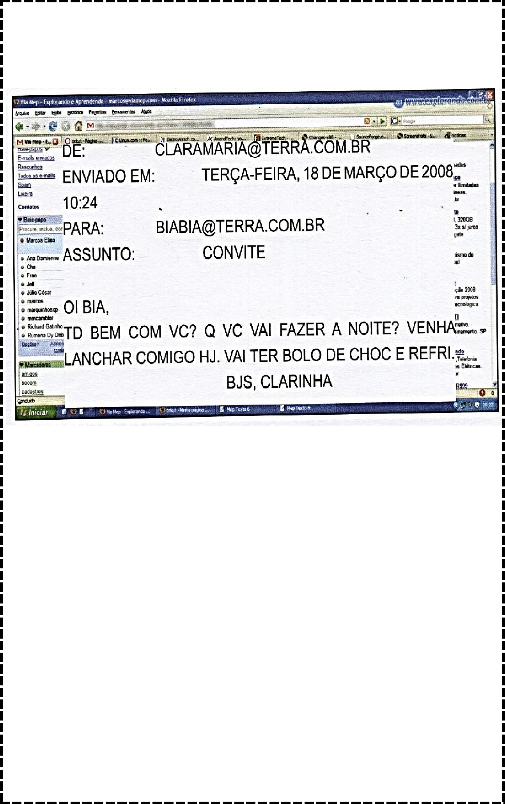
Leia o texto com atenção:
Bia e Clarinha são muito amigas na escola e gostam muito de se corresponderem através de e-mail.

COMPREENDENDO O TEXTO

- Esse texto é:

( ) Poesia ( ) Piada ( ) Receita

- Quem é o remetente?

- Quem é o destinatário?


- Qual é o endereço eletrônico (e-mail) do remetente?

- Qual é o endereço eletrônico (e-mail) do destinatário?

- Qual é a data do envio?

7- E o horário do envio?

- Qual palavra Clarinha usou para se despedir de Bia?

- Agora é a sua vez! Você vai escolher um colega e criar um e-mail para ele:

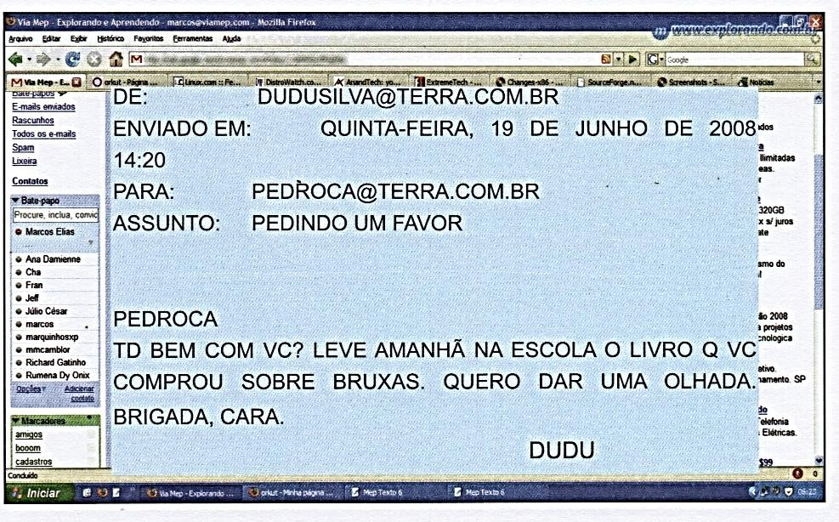
Leia o texto com atenção:

COMPREENDENDO O TEXTO

- O remetente do e-mail é:

- O destinatário do e-mail é:

- O e-mail acima, possui abreviaturas. Quais são elas e o que significam?

